上岐國小110學年度第一次課程發展委員會議紀錄
壹、時間：民國110年08月30日（一）13：30
貳、地點：本校圖書館
參、主席：薛奕龍校長 記錄：吳宗杰
肆、出席者：
薛奕龍、邱凱培、郭照揚、陳家蓉、王郁雁、王大榮、
許惠棠、陳宗岳、陳綺棻、周秀紅、馮玉萱、莊青雯、劉建男、陳文政。

- 討論題綱：
- 提案一: 審議110學年上岐國民小學教師減授課，其原因、節數如下分配表。
姓名 | 減授節數 | 減授原因
陳家蓉 | 減授一節 | 訓練田徑+游泳
陳文政 | 減授兩節 | 訓練田徑+游泳、訓練樂樂棒球
許惠棠 | 減授一節 | 長期培訓書法
劉建男 | 減授一節 | 擔任新進教師薪傳老師
吳宗杰 | 減授一節 | 陶藝社區合作(協助燒製.上色)
莊青雯 | 減授一節 | 長期訓練演說

說明:有鑑於本校部分教師長期利用課餘時間擔任各項訓練活動教師，或辦理相 關業務，故本校擬對部分教師進行減授。
決議：審查通過，依教師分配表進行減授課。

- 提案二:本學期期中、期末命題與審題機制。
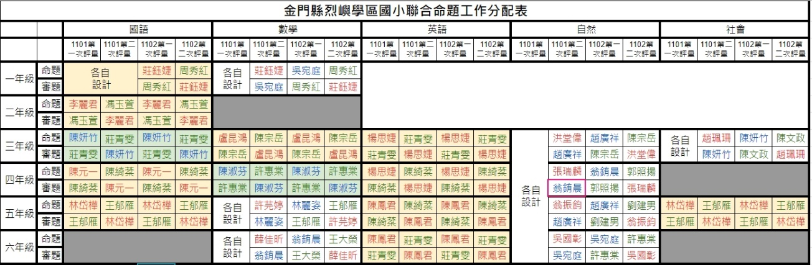

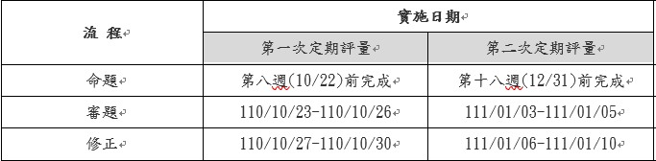
說明:
一、烈嶼學區三校共同命題，若三校皆不同版本，則由授課老師進行命題。
二、試題命題、審查與修正，依上表排定期程完成。
決議：審查通過，依期程執行。

3.提案三: 上岐國民小學學生創作投稿獎勵辦法。
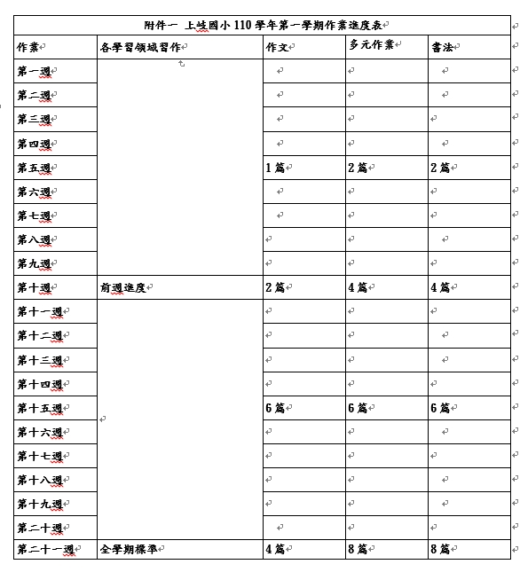

※以上進度為最低標準，各師得視同學學習情形增加之，學習落後之特教學生，經輔導室同意後，得減少部分作業分量。

說明：本校學生創作投稿獎勵辦法，如附件一
決議：審查通過，依期程執行。

4. 審議本校110學年度課程計畫複審修正。
說明:
一、說明本學年度課程計畫撰寫修改項目及內容。
二、審查本校110學年度課程計畫並上傳校網。
決議：審查通過本校110學年度課程計畫並上傳校網。

陸、散會。

附件一
金門縣烈嶼鄉上岐國民小學學生創作投稿獎勵辦法
109.01訂定
一、依據：依本校108學年度第一學期第三次校務會議決議事項辦理。
二、目的：為培養學生創作投稿興趣，提昇學生創作能力，訂定本辦法。
三、實施對象：本校一至六年級全體學生
四、投稿類別：童詩、散文等。
五、投稿對象：國語日報、金門日報或其他報章類。
六、獎勵辦法：
- 凡屬自己創作投稿經錄用刊登於報章雜誌，全國性報紙(如國語日報、人間福報)頒發獎勵金新台幣貳佰元整，金門日報則發給獎勵金新台幣壹佰元整。相關支出經費由家長會費編列預算支付。
- 中年級投稿登報者，得申請家長會投稿獎勵金。
- 高年級投稿登報者，需自行繕打投稿文章，方申請家長會投稿獎勵金。
- 高年級請在【\暫存區\0.教務組分享\09.投稿專區】檔名後方加註是否為本人
擅打，如:【601一封情書張*洋自打】，若未加註將不申請家長會獎勵金。
- 為感謝導師辛勤指導學生寫作，每學期該班學生投稿刊登數每達八篇，導師給予嘉獎乙次。
七、投稿流程：
教師作文批閱完畢
>交由約聘人員或學生自行完成文章繕打
>於第11、21週(期末)前將「規定件數」之電子檔繳交至【教務組分享>投稿專區】資料夾，以利教務組統計
>教師校稿後發送電子檔完成投稿
>稿件登報後，教務組申請並發放報社稿費
>稿件登報後，教導處申請並發放家長會投稿登報獎勵金
八、投稿件數規定：
- 第11週前完成至少「班級學生人數*60%」以上之件數。
- 第21週(期末)前完成至少「班級學生人數*60%」以上之件數。
1.由各班導師收集班上學生作品電子檔，以e-mail的方式投稿至報社。
＊國語日報投稿信箱：
高年級：edit10@mdnkids.com
中低年級：edit7@mdnkids.com
藝文版: edit9-6@mdnkids.com
(以八開圖畫紙彩色創作，圖檔以高解析度jpg格式儲存)
＊人間福報投稿信箱：mtnart13@merit-times.com.tw
(作文字數不超過五百字。繪畫、書法或勞作可拍照寄電子檔，須端正清晰並標註作品主題，檔案至少500K。)
＊金門日報投稿信箱：primary.kmdn@gmail.com
2.若投稿國語日報，投稿郵件主旨請註明「兒童園地高年級版-上岐國小」或「兒童園地中低年級版-上岐國小」。
3.學生作品以word檔繕打，內文第一行標題為學生作品名稱、學校名稱及學生年級、姓名。第二行開始為學生作品內容。一個學生作品存成一個檔案，檔名則為「上岐國小-○年級-姓名-作文題目」。
九、本辦法經校長核可後實施，修正時亦同。

